Муниципальное дошкольное образовательное учреждение
«Чернавский детский сад»
муниципального образования-милославский муниципальный район рязанской области

Сценарий праздника к 8 марта

в младшей группе «Солнышко»

«Мамочка моя»

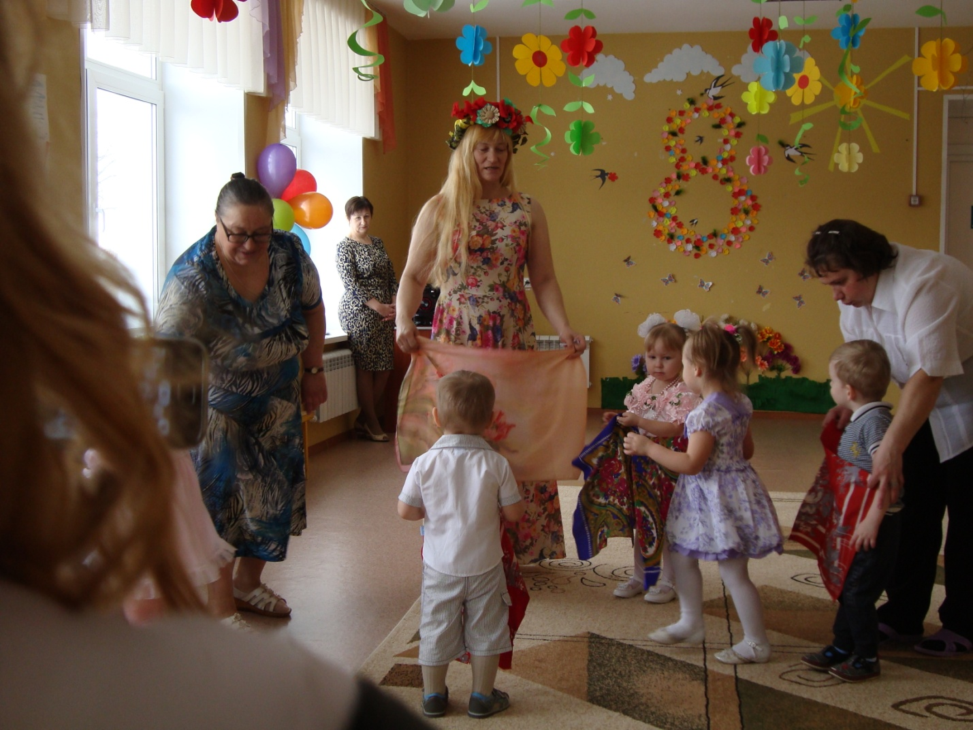
Воспитатель:
Ершова Т.И.

Чернава
Цель: Создавать у детей праздничное настроение ,развивать у детей доброе отношение и любовь к своей маме.
Задачи: Развитие эмоциональной отзывчивости на музыку, формирование исполнительских навыков в музыкальной деятельности. Развитие коммуникативных навыков.
Ход праздника.
(Под музыку в зал входят дети и встают полукругом)
Ведущая: Дорогие взрослые! Дорогие дети! Сегодня мы отмечаем женский день 8 Марта! Праздник весны, света, нежности и доброты! Это праздник всех женщин на Земле! Желаем всем счастья, здоровья, успехов в воспитании ваших ребятишек!
День весенний, золотой, солнышко сияет!
С женским днём 8 Марта мам мы поздравляем!
Мама дорогая трудится для нас,
Мы спасибо маме скажем много раз.
Песенку для мамы мы споём сейчас,
Мама дорогая крепко любит нас.
Слушай нашу песенку, мамочка любимая,
Будь всегда здоровая, будь всегда счастливая!

Мы запели песенку.
(Лариса Миронова)
Солнышко лучистое Улыбнулось весело,
Потому что мамочке Мы запели песенку.
Припев:
Песенку такую: «Ля-ля-ля!»
Песенку простую: «Ля-ля-ля!»
За окном воробушки Закружились весело,
Потому что мамочке Мы запели песенку.
Припев:
Песенку такую: «Ля-ля-ля!»
Песенку простую: «Ля-ля-ля!»
Ручейки весенние Зазвенели весело,
потому что мамочке Мы запели песенку.
Припев:
Песенку такую: «Ля-ля-ля!»
Песенку простую: «Ля-ля-ля!»
Первые подснежники Закивали весело,
Потому что мамочке Мы запели песенку.
Припев:
Песенку такую: «Ля-ля-ля!»
Песенку простую: «Ля-ля-ля!»
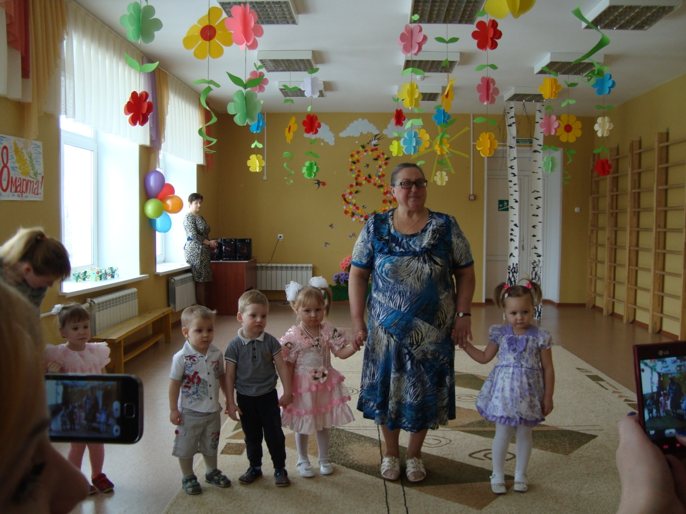
Ведущая: Постарались малыши, спели вы все от души,
Музыка звучит опять, танец будем танцевать!
«Весёлая пляска»
(дети стоят в кругу, держа руки на поясе)
1. Мы в кружочек встали, (поочерёдно выставляют ножки: правую, левую.)
Весело плясали.
Мы плясали, мы плясали,
Ножки выставляли.
2. Хлопали в ладошки, (хлопают в ладошки)
Хлопали немножко.
Хлопали да хлопали,
Да хлопали в ладошки.
3. По коленкам тоже (двумя руками хлопают по коленкам)
Хлопали в ладошки.
По коленкам, по коленкам
Хлопали ладошки.
4. Ручки поднимали, («фонарики»)
Рученьки плясали.
Вот как, вот как, вот как, вот как
Рученьки плясали.
Ведущая: Поплясали – поклонились, на места, друзья, садитесь.
Мы немного отдохнём.
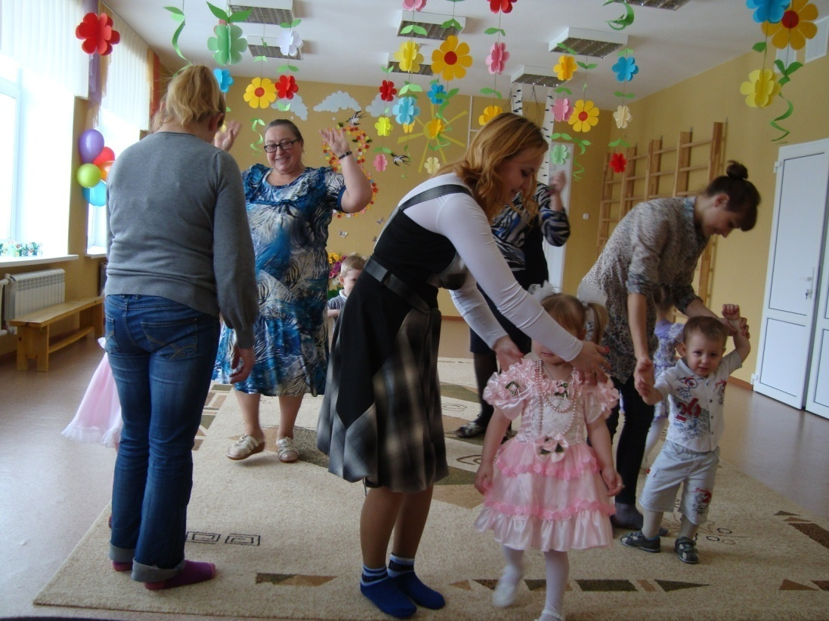
( дети сидят на стульях, под музыку раздаётся : «Ме-ме-ме».)
Ведущая: Кто это к нам на праздник просится? Неужели наш козлёнок Кузя?
Давайте его позовём!
Дети: Кузя!
(появляется Козлёнок Кузя)
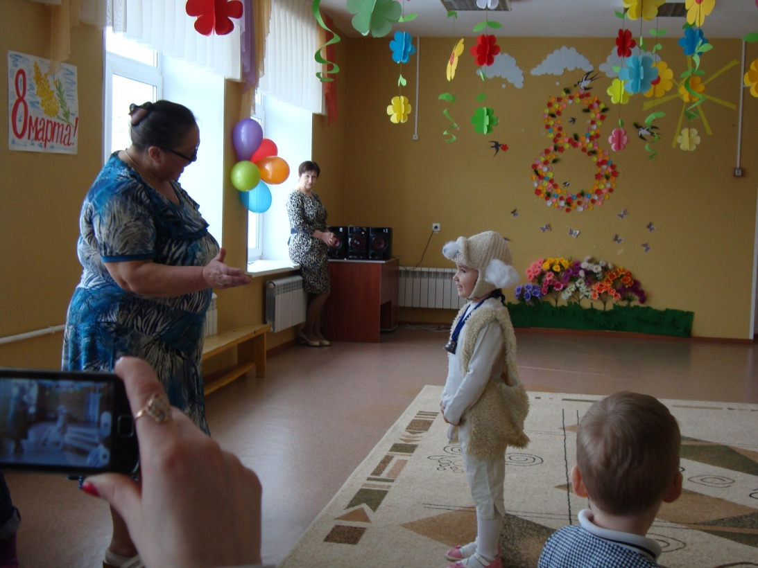
Кузя: Аюшки!
Дети: Где ты был?
Кузя: У бабушки.
Дети: Что принёс?
Кузя: Пирожки.
Дети: А где они?
Кузя: Под лавку положил!
Ведущая:Какой ты Кузя чудак!
Кузя: А вы бы сделали как?
Ведущая: А мы бы пирожки на стол положили, маслом полили, песенку спели, а потом их съели!
Кузя: Какие вы умницы! Давайте вместе песенку споём.
(перед песней козлёнок убегает незаметно)

Каждый по-своему маму поздравит.
Каждый по-своему Маму поздравит,
Слушайте, слушайте, как:
Му-у — телята, Пи-пи — мышата,
А поросят вот так: хрю-хрю!
Каждый по-своему Маму поздравит,
Слушайте, слушайте, как:
Бе-бе — барашки, Чик-чик — пташки,
А медвежата вот так: у-у-у!
Каждый по-своему Маму поздравит,
Слушайте, слушайте, как:
Мяу — котята, Гав-гав — щенята,
А жеребята вот так: и-гого!
Милую мамочку Все мы поздравим,
песню своем для нее,
Скажем, что очень, Скажем, что очень,
Очень мы любим ее!
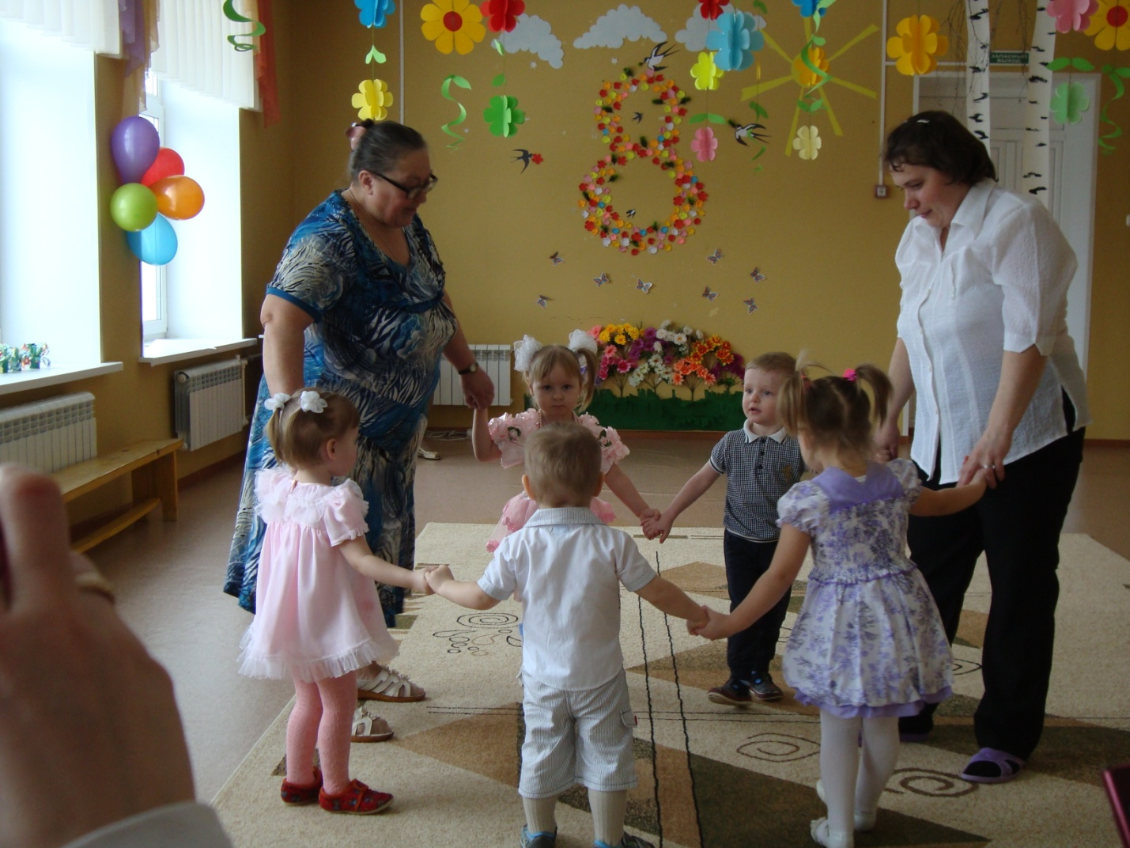
Кузя (после песни): Ме-ме-ме!
Дети: Кузя!
Кузя (выходит): Аюшки!
Дети: Где ты был?
Кузя: На лужочке!
Дети: Что принёс?
Кузя: Цветочки!
Дети: Какие цветочки?
Кузя: Я не знаю, в них ничего не понимаю, я их просто ем. Они такие вкусные! (делает вид, что кушает цветы)
Ведущая: Кузя, да ведь это подснежники! Не ешь их, лучше подари нам.
Кузя: С удовольствием подарю (подаёт цветок ведущей).
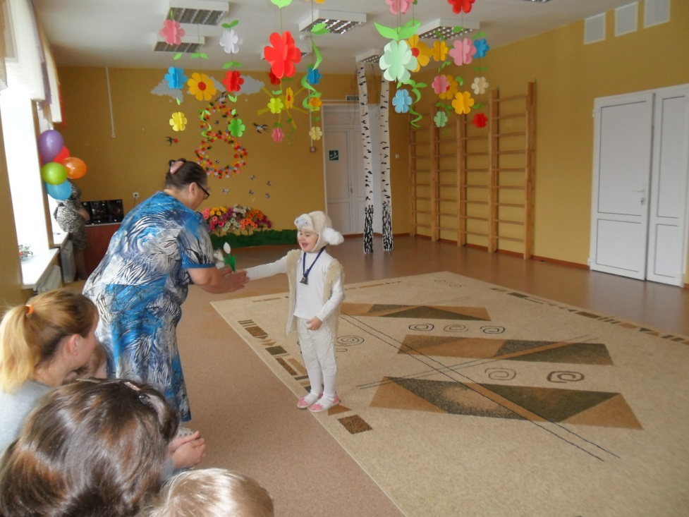
Ведущая: Спасибо, Кузя!
(раздаётся шум леса, пение птиц)
Ведущая: Лишь в руки взяла я волшебный цветок,
Услышала тут же весны голосок,
И пение птиц, и журчанье ручья,
Как будто в лесу очутилась вдруг я!
(музыка продолжается)
Ведущая: Ау, весна! Где ты? Отзовись!
(под музыку выходит Весна)
Весна: Здравствуйте, детушки! Вы меня звали?
Ведущая: Конечно, звали. Ты тепло и радость приносишь. Весна-красна, послушай наши потешки.
1-й ребёнок: Дождик, дождик, веселей, капай, капай, не жалей.
Только нас не замочи, зря в окошко не стучи,
Брызни в поле пуще – станет травка гуще.
2-й ребёнок: Солнышко, солнышко, загляни в оконышко,
Выйдут детки погулять, будут бегать и играть!
Весна: Спасибо за потешки! А давайте немного поиграем. Игра называется «Прятки с платочками».
Игра «Прятки с платочками»
(дети стоят в кругу, в руках у них яркие платочки)
1. Яркие платочки возьмите (двигаются по кругу, в конце куплета останавливаются)
И в кружочек все выходите.
Песенку споём и попляшем,
И платочком ярким помашем.
2. Весело платочком взмахните, (взмахивают платочками.)
Ещё раз платочком взмахните.
Вот как мы платочками машем, (поочерёдно выставляют ноги)
А потом возьмём и попляшем.
3. Вот так вы платочки возьмите, (воспитатель показывает, как надо взять платочки:)
Спрячьте и тихонько сидите.
Наплясались ребятки (за два уголка-«занавесочкой», присели – спрятались.)
И теперь играют в прятки.
Ведущая: А я сейчас пойду и ребяточек найду.
(ищет детей за платочками).
Ведущая: Весна- красна, ты приносишь нам тепло и радость. С твоим приходом распускаются деревья, зацветают цветы, у птиц и животных появляются детёныши. Наши ребятки сейчас тебе покажут «Танец цыплят».
Танец под музыку «Цып- цып-цып, мои цыплятки».
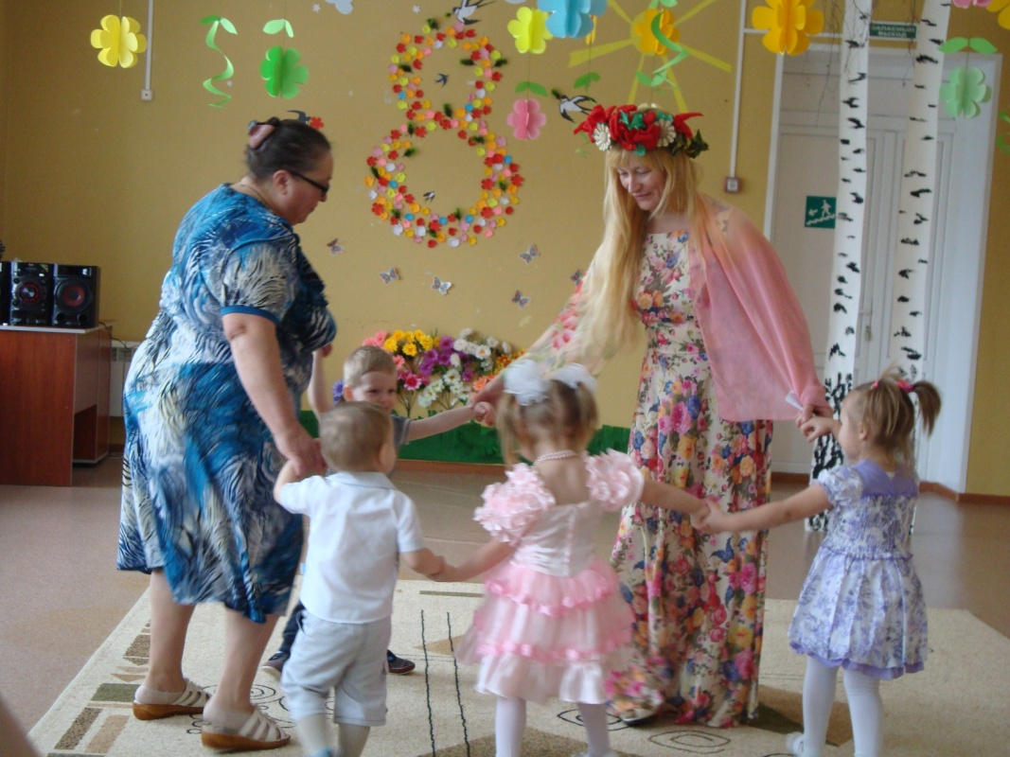
Весна: Молодцы, ребятишки, а мне пора прощаться.
Мам своих не огорчайте, бабушек не обижайте!
Будем слушать их всегда, скажем дружно…
Дети: Да, да, да!
Весна: До новых встреч, друзья! (уходит)
Ведущая:
Дорогие наши бабушки и мамы,
Мы ещё раз поздравляем вас!
Говорим мы откровенно, прямо,
Что мы очень, очень -
Дети (хором):
Любим вас!
И пусть не знают бабушки и мамы печальных горестных забот,
Женский праздник – день 8 марта пусть длится долго – целый год!
Дети дарят мамам и бабушкам подарки, сделанные своими руками.
Звучит музыка.
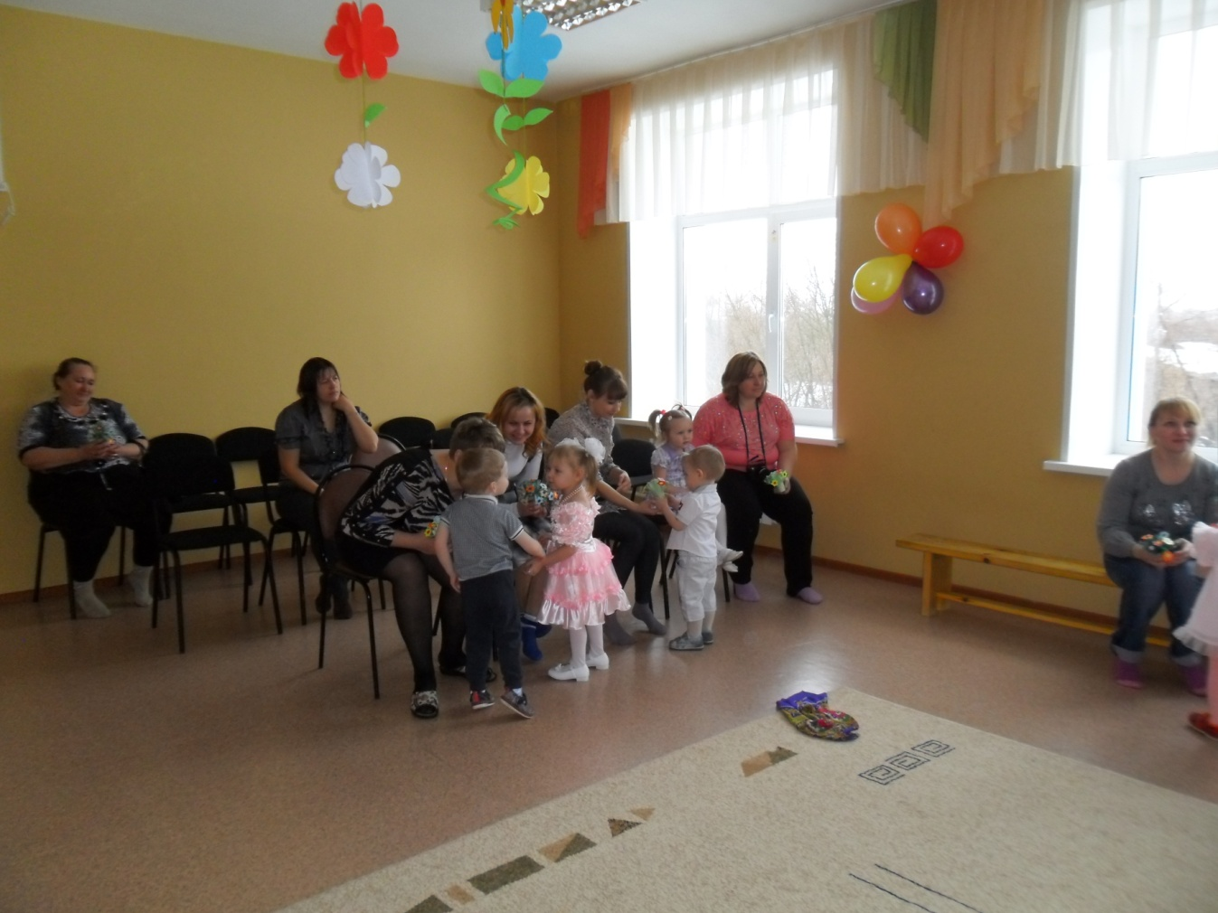

Воспитатель показывает мамам компьютерную презентацию «Мамочка моя».

